Послание главы государства способствует
повышению благосостояния народа

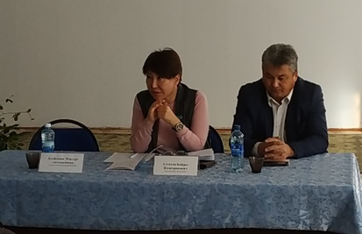
24.10.2018. Вопрос повышения благосостояния народа волнует каждого. Нельзя отрицать тот факт, что при увеличении доходов человека духовная сторона его развития будет отставать. Глава государства в своем Послании народу особо отметил необходимость духовного и экономического развития.
Данный аспект Послания стал предметом широкого обсуждения в рамках встречи в Кокшетауском национальном университете имени Шокана Валиханова 24 октября текущего года. В рамках встречи с преподавателями и студентами депутат Мажилиса Парламента Республики Казахстан Казбекова Меруерт разъяснила важность Послания и его основные положения.
Проректор Сейиткасымов Аманай председательствовал во время встречи с депутатом. Ректор университета Сырлыбаев Марат рассказал о достижениях учебного заведения.
Студенты рассказали о сложности трудоустройства после окончания университете. Поскольку, обучаются много студентов из южных регионов по программе «Серпин». По условиям которой, после окончания университета они должны остаться в данном регионе. С другой стороны, небольшой спрос на технические профессии, также является препятствием в трудоустройстве молодежи.
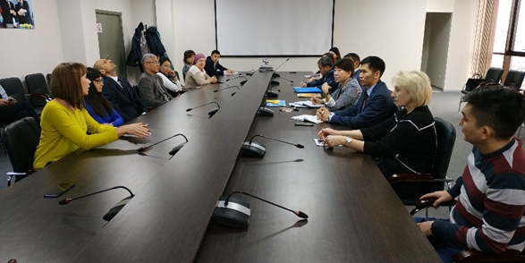
На следующий день 25 октября свою очередную встречу депутат провела в Акмолинском филиале НПП «Атамекен». На встрече приняли участие предприниматели и представители предприятий-монополистов. Народный избранник рассказала об основных направлениях Послания Главы государства и особо остановилась на моментах, касающихся бизнеса. Участники встречи обменялись мнениями относительно вопросов обеспеченности внутреннего рынка, необоснованного роста тарифов и др.
Во время встречи предприниматели поделились наболевшими проблемами. В ходе состоявшегося разговора были рассмотрены и возможные пути их решения - предприниматели попросили депутата оказать в этом возможное содействие. Также поднимались проблемы дефицита профессиональных кадров рабочих специальностей: сварщиков, экскаваторщиков, специалистов грузоподъемных механизмов.
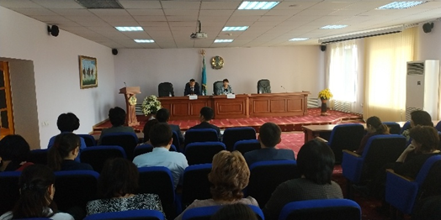
Следующая встреча депутата была в Акмолинском областном департаменте государственных доходов. Были обсуждены вопросы налоговой амнистии. "Налоговая амнистия - мера, которая позволит содействовать решению проблем многих предпринимателей", - подчеркнула депутат. Во время встречи был приведен пример с ТОО «Кокшетау Курылыс». Предприятие имеет налоговые задолженности, на расчетные счета и имущества предприятия наложен арест. Все это отразилось на темпах строительных работ.
О планах по реализации поручения Президента о налоговой амнистии добросовестных предпринимателей рассказал руководитель Кокшетауского управления государственных доходов Батырхан Каримов.
Сотрудники налоговой задали свои вопросы депутату не только по теме встречи, но и касательно социальной сферы.

